《人工智能软件开发与实践》

（ 2023学年 秋季 学期）

作

业

报

告

学 号：
姓 名：
班 级：
任课教师： 朱聪慧

作业报告
实验名称： 中文词怎样表示（1）
成绩：
实验类别：验证/综合型实验 实验要求：1人1组 时间：

￣￣￣￣￣￣￣￣￣￣￣￣￣￣￣￣￣￣￣￣￣￣￣￣￣￣￣￣￣￣￣￣￣￣
- 实验目的
了解中文词的表示方式。了解词袋模型的缺点，词向量表示的优点。掌握使用gensim库进行词袋表示，并进行word2vec的训练。
二、实验内容
词袋模型和向量表示（NLP的巨人肩膀 https://zhuanlan.zhihu.com/p/50443871?from=singlemessage ）
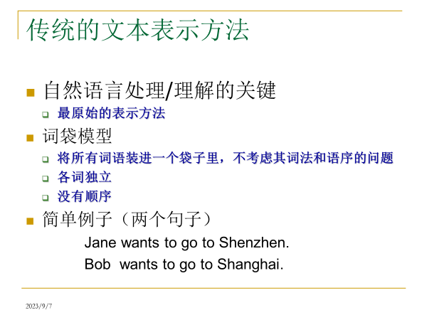
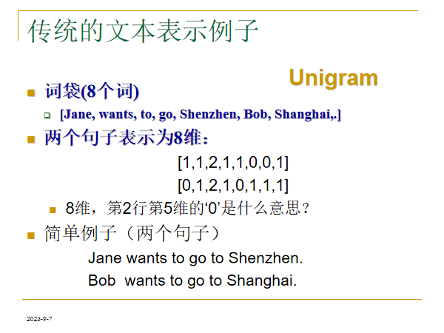
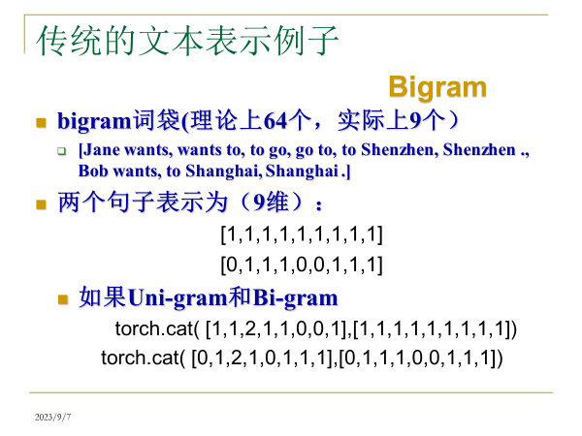
把词的表示从向量的一个维度，变成一个向量（参考图像中的一个点，表示成RGB三原色）
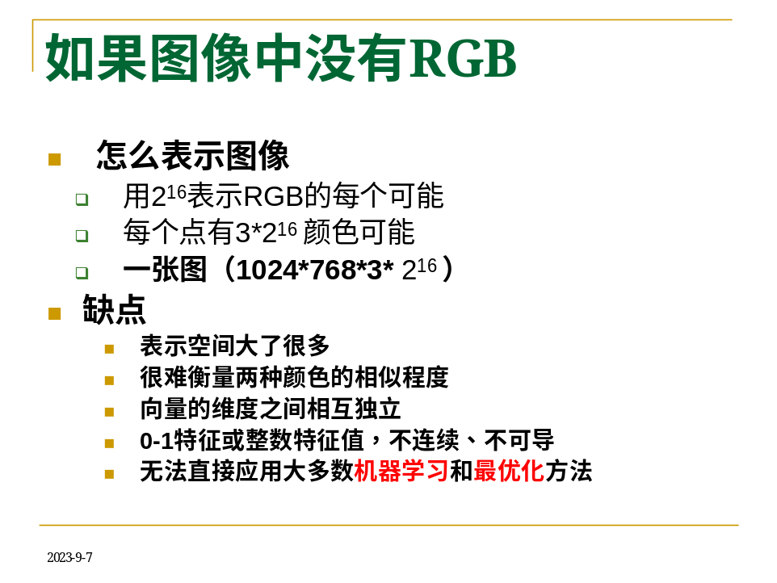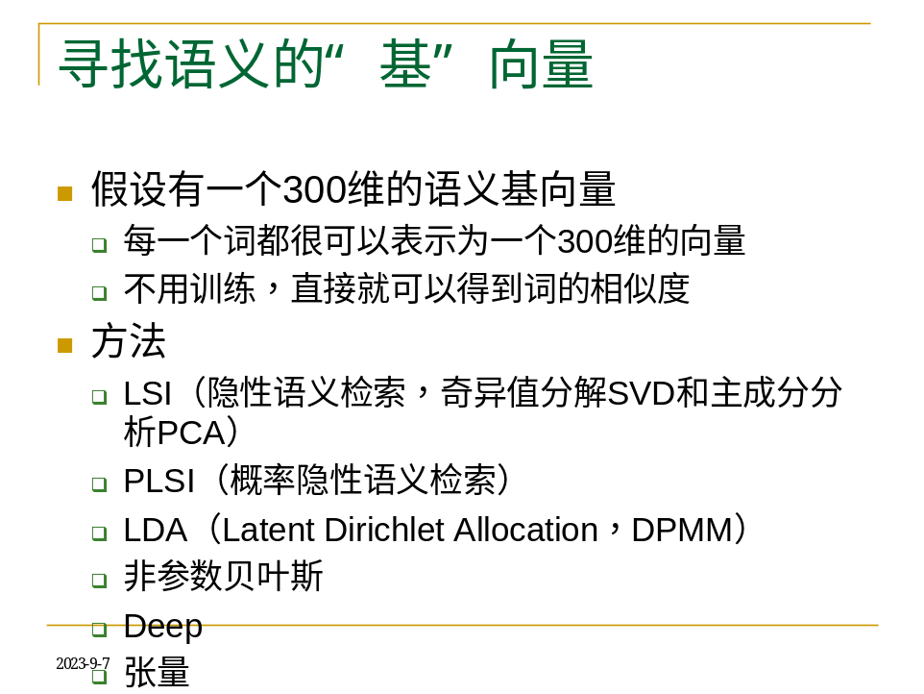
2003年时Bengio et al. 发表了A neural probabilistic language model，首次提出了神经语言模型，这篇文章也被看作是词嵌入技术的开端。
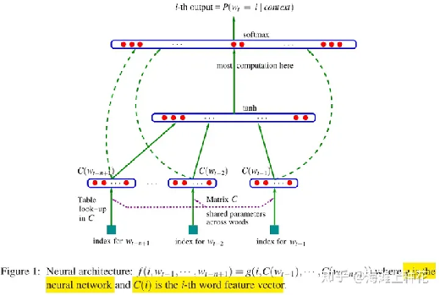
word2vec是Google于2013年推出的， 分为3层：input layer, hidden layer(projection layer), output layer。模型训练就是为了学习两个矩阵：input word embedding(输入与隐层之间的权重矩阵） 和output word embedding（隐层与输出之间的权重矩阵），这样每个词就对应两个词向量：输入词向量v, 输出词向量u。有两种具体方法:
- CBOW(Continuous Bag of Words）：由上下文预测中心词，为每个词学习2个向量：输入向量v(作为上下文词时的词向量)，输出向量u(作为中心词时的词向量)。
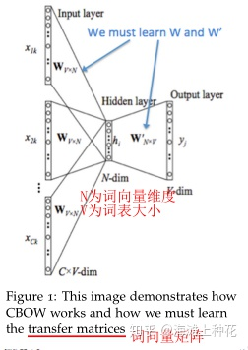
- skip-gram: 由中心词预测上下文，为每个词学习2个向量：输入向量v(作为中心词时的词向量)，输出向量u(作为上下文词时的词向量)。
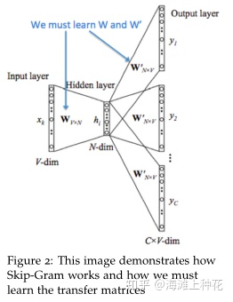
使用Gensim库完成词的词袋表示和word2vec的训练使用。
实验1：gensim corpora dictionary使用
- 将字符串切分为单词，并去掉停用词(stoplist = set('for a of the and to in'.split(' ')))
- 统计每个词的出现频度，只出现1次的词，作为噪音去掉
- 使用gensim.corpora.Dictionary库将字符串转化为id的列表

实验2：使用gensim.word2vec 训练模型并使用
  - 装载数据
  - 训练word2vec模型
  - 保存模型
  - 装载模型
  - 使用word2vec模型计算两个词的相似度
  - 计算某个词的相关词列表
  - 寻找一个词的对应关系
  - 寻找不合群的词
  - 查看词向量

Word2Vec参数说明
https://blog.csdn.net/HiWangWenBing/article/details/121723021
三、使用的算法名称（若无，可以不填）
- 程序源码（拷贝至此处，同时作为附件和报告再一份单独的程序）

- 程序运行结果（将程序运行结果的截图拷贝至此处，或者填写实验结果）

六、心得体会和遇到的困难

